

Universidad Autónoma de Nuevo León
Facultad de Ingeniería Mecánica y Eléctrica

Sistemas Digitales

- Actividad Fundamental N°2 –
- Diseño Combinacional-

N.º de Equipo: -

Nombre: Heidi Pamela Martínez Martínez Matricula:1952947

Nombre del profesor: Jesús Daniel Garza Camarena

Semestre agosto – diciembre 2021

Días de la clase y Hora: JUE / M1-M3

San Nicolás de los Garza, N. L Fecha: martes 26 octubre de 2021

Objetivo

Reforzar los conocimientos y desarrollar habilidades en el diseño e implementación de sistemas digitales.

Redacción del problema

En una industria del ramo automotriz se requiere diseñar y construir un prototipo de un sistema electrónico digital binaria, para la seguridad de los operarios en el manejo de una prensa, el sistema cuenta con seis sensores los cuales cuatro detectan la posición del material a prensar y las otras dos las manos del operario, el sistema deberá actuar de la siguiente manera:
- Si alguno de los sensores de las manos del operario mano1 y mano2 del sistema se encuentran desactivados (= 0) la prensa deberá de mantenerse inactiva (prensa = 0).
- Si se activan solo uno o dos sensores de posición la prensa deberá de estar inactiva (prensa = 0).
- Si se activan 3 o más sensores quiere decir que la pieza está en posición correcta y se deberá de encender una señal luminosa para avisar al operario que la pieza está en una posición adecuada (alarma = 1).
- Al estar la pieza en el lugar correcto y la alarma luminosa activada es posible activar la prensa activando ambos sensores de manos (prensa = 1).
Diagrama de Bloques
M1
M0
S3
S2
S1
S0
PLD
22v10
Prensa
Señal
Lista de materiales utilizados (nombres de los dispositivos)

- AM22V10
- BUTTON
- DIPSW_2
- RES
- LED – AQUA
- LED – GREEN
- LED – ORANGE
- LED – PINK
- LED – RED
- LED – YELLOW
- LED – WHITE

Tabla de Verdad (simplificada)

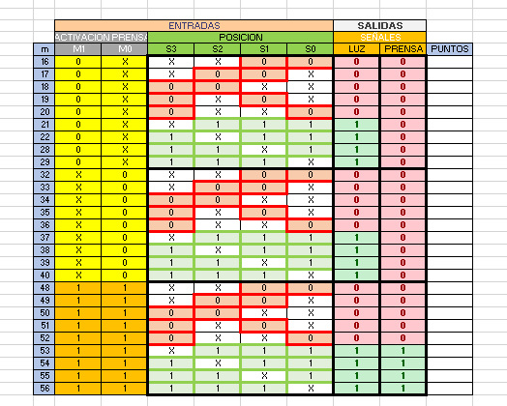

Ecuaciones minimizadas (si es que se utilizaron)

No utilice.

Código ABEL - HDL, CUPL
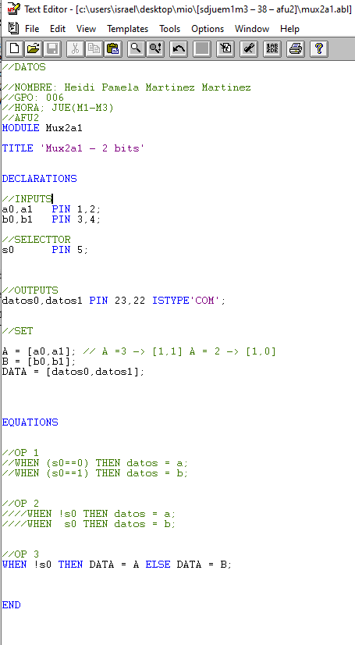
Imagen del pin out del PLD (chip report)
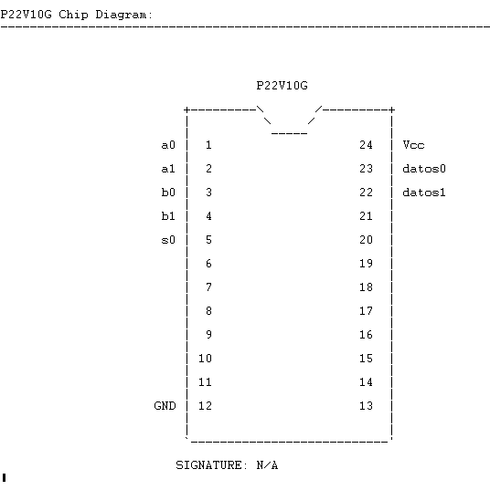
Imagen del diagrama esquemático eléctrico / electrónico (con leds y switches)

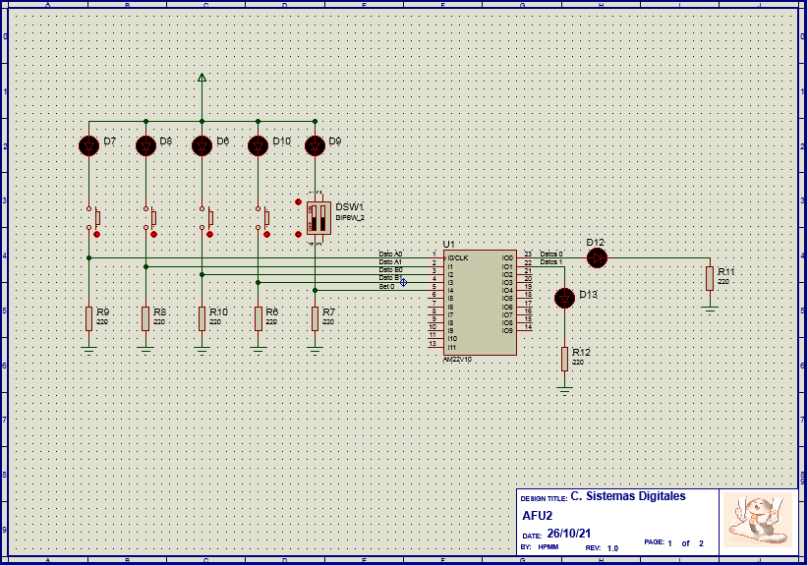
Conclusión

Esta nueva información me resultó interesante puesto que ni sabia que era ISPLever antes de esta materia. Me gusto mucho el proceso que conlleva a hacer un circuito para que todo funcione correctamente y no haya fallas.

Bibliografías
Microsoft Teams. (2021). Jue(M1-M3) - A2021 - CLASE SD. Revisado el 26 de septiembre del 2021 del sitio web: https://teams.microsoft.com/_#/school/conversations/General?threadId=19:lNQf_3By14f5T70OI5bYy6an5XYnHAR9lnXjLk9YyiQ1@thread.tacv2&ctx=channel

(Garza, J.). (2021). 006_OCT2021 - Clase SD1M1M3.mp4. Video. Revisado el 26 de octubre del 2021 del sitio web: https://uanledu.sharepoint.com/sites/Section_02316010133602031401000101814006/Shared%20Documents/Forms/AllItems.aspx?id=%2Fsites%2FSection%5F02316010133602031401000101814006%2FShared%20Documents%2FGeneral%2FRecordings%2F001%5FAGO2021%20%2D%20Introducci%C3%B3n%20a%20la%20Clase%20%20%20%2D%20Clase%20SDM1M3%2D20211021%5F085932%2DGrabaci%C3%B3n%20de%20la%20reuni%C3%B3n%2Emp4&parent=%2Fsites%2FSection%5F02316010133602031401000101814006%2FShared%20Documents%2FGeneral%2FRecordings

(Garza, J.). (2021). 006_OCT2021 - Clase SD1M1M3.mp4. Video. Revisado el 26 de octubre del 2021 del sitio web: https://uanledu.sharepoint.com/sites/Section_02316010133602031401000101814006/Shared%20Documents/Forms/AllItems.aspx?id=/sites/Section_02316010133602031401000101814006/Shared%20Documents/General/Recordings/001_AGO2021%20-%20Introducci%c3%b3n%20a%20la%20Clase%20%20%20-%20Clase%20SDM1M3-20211021_071950-Grabaci%c3%b3n%20de%20la%20reuni%c3%b3n.mp4&parent=/sites/Section_02316010133602031401000101814006/Shared%20Documents/General/Recordings

